ФЕДЕРАЛЬНОЕ ГОСУДАРСТВЕННОЕ АВТОНОМНОЕ ОБРАЗОВАТЕЛЬНОЕ УЧРЕЖДЕНИЕ ВЫСШЕГО ОБРАЗОВАНИЯ
«НАЦИОНАЛЬНЫЙ ИССЛЕДОВАТЕЛЬСКИЙ УНИВЕРСИТЕТ ИТМО»

Отчёт по лабораторной работе № 8
«Графы»

Выполнил работу
Фамилия Имя
Семенов Никита
Академическая группа №группы
j3114, 467414
Принято
Должность, звание Фамилия Имя преподавателя

Санкт-Петербург
2024

Необыкновенная история
Мой друг Петя очень любит алгосы, однако он плохо знает синтаксис C++. Недавно у пети было 3 контрольных подряд, но он смог их все написать и радовался жизни. Пока не открыл 8 лабу по алгосам. Но Петя не растерялся, он попросил своего друга Ивана Иваныча (которого друзья часто называют ИИ), чтобы тот помог ему написать код. Петя же организовал всё, склеил, подобрал примеры и объединил код, попутно исправляя ошибки и несовместимости. Петя закончил работу поздно ночью и отправился праздновать к друзьям. Что было дальше Петя не помнит, но проснулся он в Георгиевском сквере. Петя вспомнил, что делал лабораторную работу по алгосам и как раз написал несколько алгоритмов для поиска пути. Он решил протестировать их. Петя зашёл в свой гит хаб аккаунт, перекопировал код в онлайн компилятор и запустил (он наизусть запомнил координаты Георгиевского сквера, так как долго мучился с лабой, а координаты его дома “Пискарёвский проспект, 144 лит АЛ” уже были в коде). Петя увидел, алгоритмы показывают разные результаты. Он стал анализировать.

Сравнение алгоритмов BFS, DFS и Дейкстры
BFS – поиск в ширину. Отлично подходит, если расстояние от старта до финиша не велико, то есть малое кол-во рёбер.
Не использует веса рёбер, ищет кратчайший путь. Работает быстро (зависит от кол-ва рёбер от начала до конца).
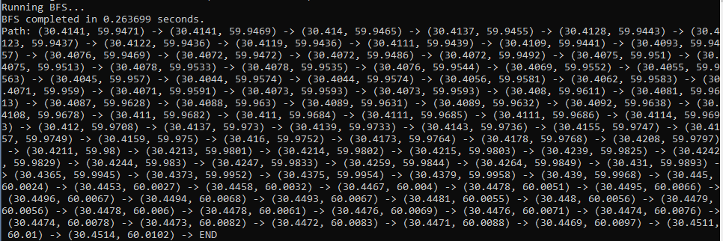
В данном примере BFS нашёл путь за 0.263699 секунд.

DFS – поиск в глубину. В отличие от BFS ищет хоть какой-то путь до пункта назначения. Подойдёт для глубоких графов или иных целей (например, поиск циклов в графе).
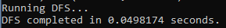
Алгоритм выдал Пете огромный маршрут вдоль всего города, что явно не подходит для выполнения задачи – побыстрее попасть домой.

Дейкстра – алгоритм для поиска кратчайшего пути с учётом весов. В отличие от BFS учитывает веса рёбер. Работает заметно дольше, чем BFS.
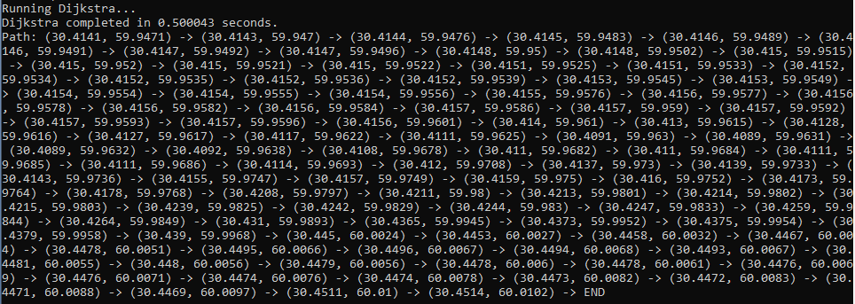
Справился за 0.5 секунд.
Это в 2 раза дольше чем BFS.

Вывод
Таким образом, DFS не справился с задачей по поиску кратчайшего пути, BFS показал самую лучшую скорость, но Дейкстра проложил самый короткий маршрут до дома Пети. Его Петя и выбрал.
Выбор алгоритма зависит от конкретной задачи.

Код Алгоритмов
Полный код лежит в гит хабе

BFS
std::vector<Node*> bfs(Graph& graph, Node* start, Node* goal) {
std::queue<std::vector<Node*>> queue;
std::unordered_map<Node*, bool> visited;
queue.push({start});
while (!queue.empty()) {
auto path = queue.front();
queue.pop();
Node* current = path.back();
if (current == goal) {
return path;
}
if (visited[current]) continue;
visited[current] = true;
for (auto& neighbor : current->neighbors) {
auto new_path = path;
new_path.push_back(neighbor.first);
queue.push(new_path);
}
}
return {};
}

DFS
bool dfs_recursive(Node* current, Node* goal, std::unordered_set<Node*>& visited, std::vector<Node*>& path) {
path.push_back(current);
if (current == goal) {
return true;
}
visited.insert(current);
for (auto& neighbor : current->neighbors) {
if (visited.find(neighbor.first) == visited.end()) {
if (dfs_recursive(neighbor.first, goal, visited, path)) {
return true;
}
}
}
path.pop_back();
return false;
}
std::vector<Node*> dfs(Graph& graph, Node* start, Node* goal) {
std::unordered_set<Node*> visited;
std::vector<Node*> path;
dfs_recursive(start, goal, visited, path);
return path;
}

Дейкстра
std::vector<Node*> dijkstra(Graph& graph, Node* start, Node* goal) {
std::unordered_map<Node*, double> distances;
std::unordered_map<Node*, Node*> previous;
auto compare = [](std::pair<Node*, double> a, std::pair<Node*, double> b) {
return a.second > b.second;
};
std::priority_queue<std::pair<Node*, double>, std::vector<std::pair<Node*, double>>, decltype(compare)> queue(compare);
for (auto& pair : graph.nodes) {
distances[pair.second] = std::numeric_limits<double>::infinity();
}
distances[start] = 0.0;
queue.push({start, 0.0});
while (!queue.empty()) {
Node* current = queue.top().first;
queue.pop();
if (current == goal) {
break;
}
for (auto& neighbor : current->neighbors) {
double new_distance = distances[current] + neighbor.second;
if (new_distance < distances[neighbor.first]) {
distances[neighbor.first] = new_distance;
previous[neighbor.first] = current;
queue.push({neighbor.first, new_distance});
}
}
}
std::vector<Node*> path;
for (Node* at = goal; at != nullptr; at = previous[at]) {
path.push_back(at);
}
std::reverse(path.begin(), path.end());
return path;
}

